

**دانشکده مهندسی کامپیوتر**

**تمر ین اول درس بهینه سازی**

**دکتر امیرمزلقانی**

**غلامرضا دار 400131018**

**بهار 1401**

فهرست مطالب

**بخش اول: پرسشهای تشریحی** Error! Bookmark not defined.

**سوال 1)** Error! Bookmark not defined.

**سوال 2)** Error! Bookmark not defined.

**بخش دوم: پیاده سازی** Error! Bookmark not defined.

**سوال 1)** Error! Bookmark not defined.

**سوال 2)** Error! Bookmark not defined.

**سوال 3)** Error! Bookmark not defined.

**سوال 4)** Error! Bookmark not defined.

**سوال 11)**

ابتدا با کمک ابزار CVXPY مسائل داده شده را پیاده میکنیم.

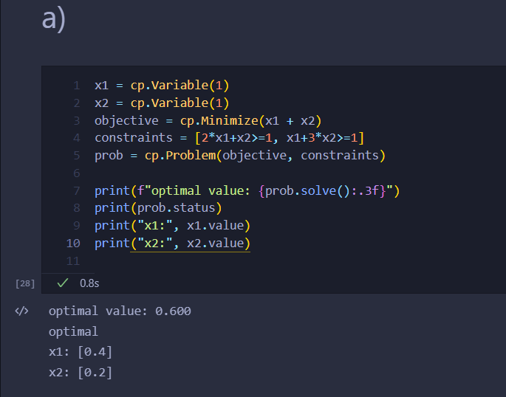

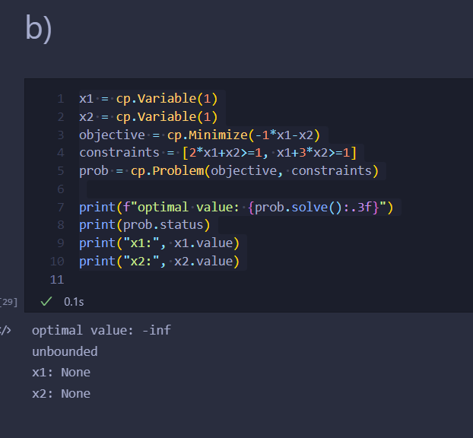

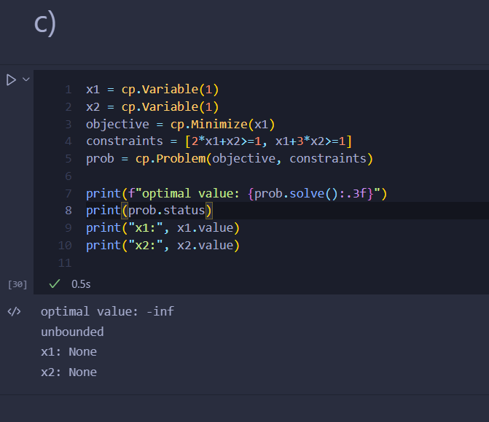

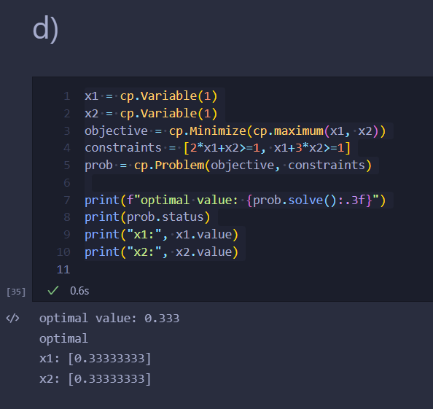

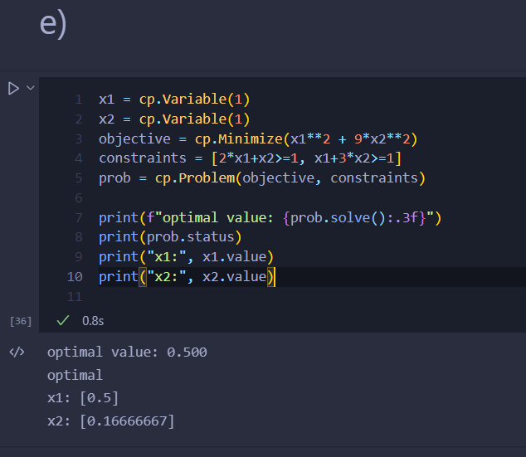

در ادامه جواب مسائل را به صورت دستی نیز به دست می آوریم.

1. به راحتی دیده میشود که پایین ترین نقطه صفحه x1+x2 دقیقا روی کنج feasible set می افتد. که نقطه <0.4, 0.2 > است.

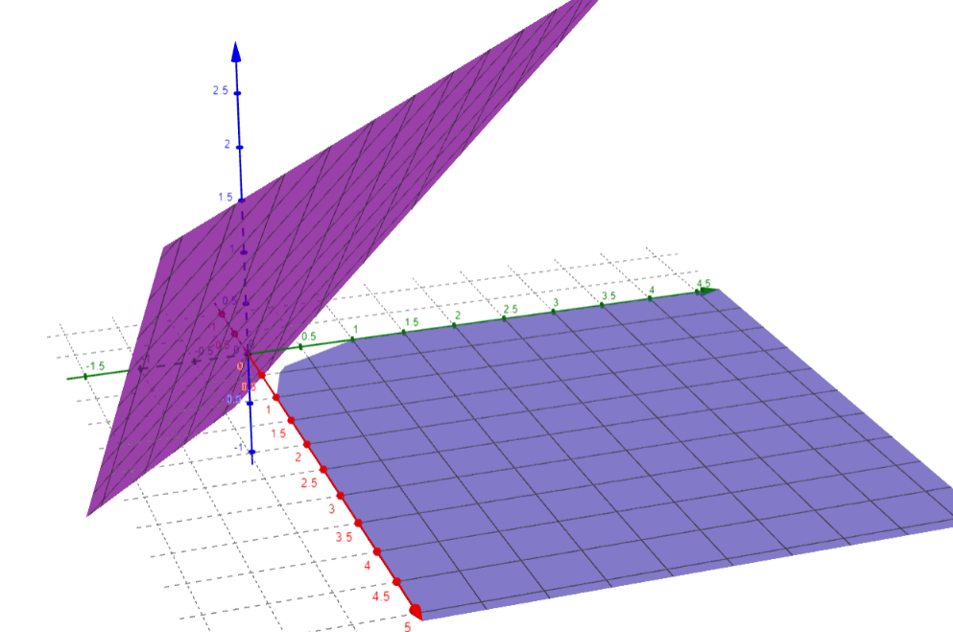

1. این مورد جواب ندارد (منفی بی نهایت) همانطور که در شکل هم میبینید صفحه مد نظر در feasible set مقدار منفی بینهایت میگیرد.

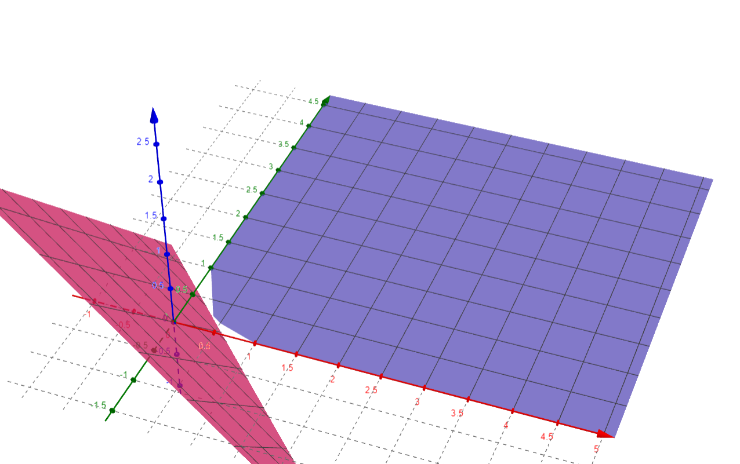

1. این بخش دارای بینهایت جواب دارد در x1=0 و x2>1

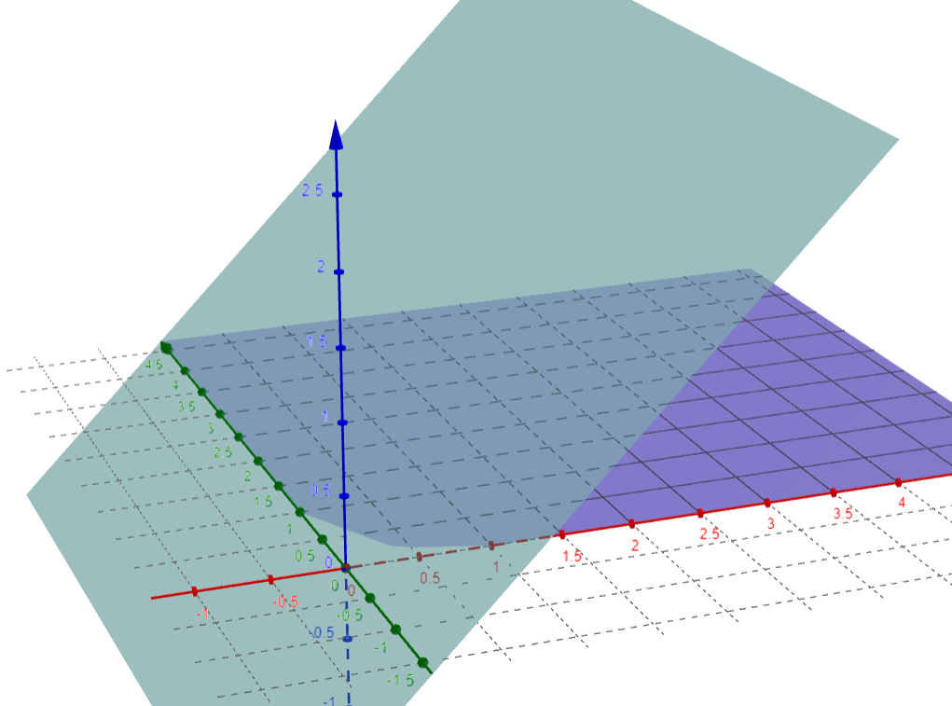

1. این بخش را نیز میتوانیم محاسبه کنیم که در نقطه <0.333,0.333> به مینیمم خود میرسد

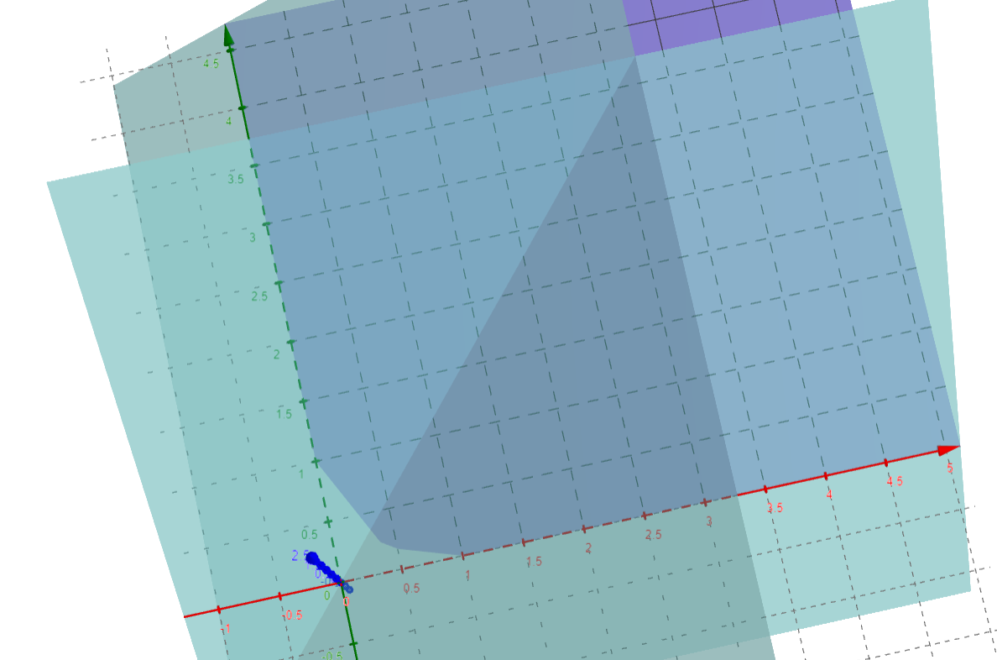

1. این بخش را نیز میتوانیم محاسبه کنیم که در نقطه <0.5,0.16> به مینیمم خود میرسد

